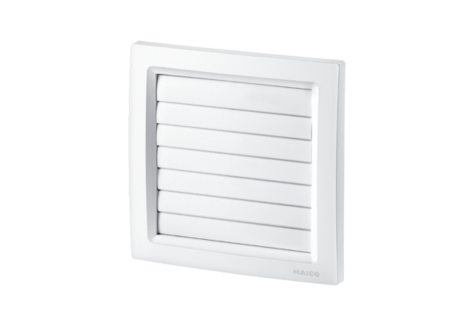Žaluzina AP 150/1Jedinica za pakiranje: 1 komAsortiman: A
Broj artikla: 0059.0996Proizvođač: MAICO

